LES seizièmes RENCONTRES DE LA NUIT

LITTÉRATURE– POÉSIE – THÉÂTRE – PHILOSOPHIE
PROPOSÉES PAR LA CIE LA NUIT COMME EN PLEIN JOUR
Diffusion en direct sur Youtube –
Mardi 4 Mai - 20h00 – Inauguration du Festival en présence du Maire du 17 ème
Lecture d’extraits de « Les Onze » de Pierre Michon par André Marcon
LIEN https://youtu.be/mfhYhJ94aDY
-----------
Mercredi 5 Mai – 19 h 30 – Conférence
« Vin, biodynamie et musique» par Pierre Dehilotte Dejean
20 h – « En scène(s) » Classe d’interprétation Cie La Nuit comme en plein Jour
Poème de la Nuit
LIEN https://youtu.be/CzjDZJHUMTs
------------
Jeudi 6 Mai - 19 h 30 – Poésie : Lecture de Seyhmus Dagtekin
20 h – Master Class Tiago Rodrigues (sous réserve)
20 h 30 – « Iphigénie » extraits de l’œuvre de Tiago Rodrigues
Présentation de la création collective de l’atelier Laboratoire de la Cie
Poème de la Nuit
LIEN https://youtu.be/FCiObi2Oy5k
-----------
Samedi 8 mai - 11 h – Conférence de Lucien Maillard

« Vaillante défiance, la vertu vraie des femmes »

LIEN https://youtu.be/8ffIObgVF5Q

17 h – « La Liberté c’est quoi ? » Atelier philo par Salomé Perette-Jolly
(sur réservation et dans la limite des places disponibles)
LIEN https://youtu.be/BKxqUtC8kao
18 h – Impromptus (Classes improvisations de la Cie)
Poème de la Nuit
LIEN https://youtu.be/2zKqrJcKTtg
-------------------
Lundi 10 mai - 19 h 45 – Entretien avec Juliette Thomas Artiste Cabaniste
20 h – Lecture performée (enregistrée avant le confinement)
« L’Arbre de la Maternité » de Christine Faure par Marie Christine Aury
Poème de la Nuit
LIEN https://youtu.be/0E5EbQXv3Y0

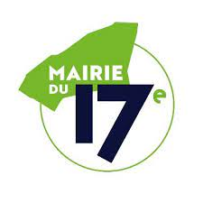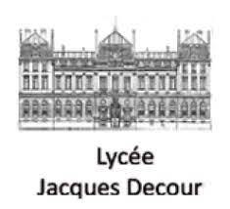

Cie La Nuti comme en plein Jour -N° Siret : 41758391100033- APE 9001Z -Licence d’entrepreneur : 2-1093539

